河南省九六重工有限公司
年产50000套起重配件项目（一期）
竣工环境保护验收监测报告表

建设单位：河南省九六重工有限公司
编制单位：河南省九六重工有限公司
2025年2月
建设单位：河南省九六重工有限公司
法人代表：王新茂
联系方式：13283736666
地 址：长垣市巨人大道与纬十三路交叉口

检测单位：河南中碳应用监测技术有限公司
法人代表：焦育良
联系方式：18438648778

编制单位：河南省九六重工有限公司
法人代表：王新茂
项目负责人：王春光
联系方式：13283736666
地 址：长垣市巨人大道与纬十三路交叉口
表一
建设项目名称 | 年产50000套起重配件项目（一期）
建设单位名称 | 河南省九六重工有限公司
建设项目性质 | 新建√ 改扩建 技改 迁建
建设地点 | 长垣市巨人大道与纬十三路交叉口
主要产品名称 | 起重配件
建设项目环评时间 | 2023年10月 | 开工建设时间 | 2023年11月
调试时间 | 2024年11月 | 验收现场监测时间 | 2024年11月6日~11月7日  2025年2月12日~2月13日
环评报告表  审批部门 | 新乡市生态环境局长垣分局（长环审（2023）66号） | 环评报告表  编制单位 | 河南秋晟环境科技有限公司
环保设施设计单位 | / | 环保设施施工单位 | /
投资总概算 | 2000万元 | 环保投资总概算 | 30万 | 比例 | 1.5%
实际总概算 | 1500万元 | 环保投资 | 30万 | 比例 | 2%
验收范围 | 本项目主体工程、辅助工程、生产设备的实际建设情况和环保设施建设、运行及环保要求落实情况等。
项目由来：
河南省九六重工有限公司在长垣市巨人大道与纬十三路交叉口建设年产50000套起重配件项目，项目占地32388.46平方米。本项目卫生防护距离50米内无环境敏感点。
2023年10月，河南秋晟环境科技有限公司编制完成了本项目的环境影响报告表，2023年10月27日，获得新乡市生态环境局长垣分局批复（长环审（2023）66号）。
根据《建设项目竣工环境保护验收技术指南污染影响类》和《建设项目竣工环境保护验收暂行办法》，河南省九六重工有限公司按照国家有关规范要求，编制完成本项目的验收报告。
验收监测依据 | （1）《中华人民共和国环境保护法》（2015.1.1）；  （2）《中华人民共和国环境影响评价法》（2018.12.29）；  （3）《中华人民共和国大气污染防治法》（2018.10.26）；  （4）《中华人民共和国水污染防治法》（2017.6.27）；  （5）《中华人民共和国固体废物污染环境防治法》（2020.9.1）；  （6）《中华人民共和国环境噪声污染防治法》（2018.12.29）；  （7）《国家危险废物名录》（2021版）；  （8）《危险废物贮存污染控制标准》（GB18597-2023）；  （9）《一般工业固体废物贮存、处置场污染控制标准》（GB18599-2020）；  （10）《建设项目环境保护管理条例》（2017 国务院令 第682号）；  （11）《关于印发环评管理中部分行业建设项目重大变动清单的通知》（环境保护部办公厅文件，环办[2015]52号）；  （12）《建设项目竣工环境保护验收技术指南 污染影响类》（2018.5.16）；  （13）《建设项目竣工环境保护验收暂行办法》（2017.11.20）；  （14）《河南省九六重工有限公司年产50000套起重配件项目环境影响报告表》（河南秋晟环境科技有限公司，2023年）；  （15）新乡市生态环境局长垣分局关于《河南省九六重工有限公司年产50000套起重配件项目环境影响报告表》的批复（长环审（2023）66号）。
验收监测评价标准、标号、级别、限值 | 污染物排放标准：  噪声  厂界噪声执行《工业企业厂界环境噪声排放标准》（GB12348-2008）表1中2类标准：（昼间≤60dB（A）、夜间≤50dB（A））。  （2）废气  表1 废气污染物排放执行标准  污染因子 标准名称及级（类）别 浓度限值  颗粒物 《大气污染物综合排放标准》（GB16297-1996）表2标准、《新乡市生态环境局关于进一步规范工业企业颗粒物排放限值的通知》要求 有组织3.5kg/h，10mg/m³ 无组织0.5mg/m³  非甲烷总烃 工业涂装绩效分级A级要求、《工业涂装工序挥发性有机物排放标准》（DB41/95-2020）、《关于全省开展工业企业挥发性有机物专项治理工作中排放建议值的通知》（豫环攻坚办〔2017〕162号）排放标准和《挥发性有机物无组织排放控制标准》（GB37822-2019） 有组织30mg/m³ 无组织2.0mg/m³  二甲苯 有组织20mg/m³ 无组织0.2mg/m³  （3）废水  表2 废气污染物排放执行标准  废水类别 污染因子 执行标准 排放浓度（mg/L）  生活污水 COD 《污水综合排放标准》（GB8978-1996）表4三级标准 500  NH₃-N /  COD 长垣市第二污水处理厂收水标准 320  BOD₅ 145  SS 200  NH₃-N 30  总磷 3  总氮 36  （4）固废  一般固废执行《一般工业固体废物贮存和填埋污染控制标准》（GB18599-2020）；危险废物执行《危险废物贮存污染控制标准》（GB18597-2023）。
表二
工程建设内容：
表3 本项目基本情况表
序号 | 名称 | 内容
1 | 工程名称 | 年产50000套起重配件项目（一期）
2 | 建设项目 | 新建
3 | 建设地点 | 长垣市巨人大道与纬十三路交叉口
4 | 占地面积 | 32388.46平方米
5 | 总投资 | 2000万元
6 | 劳动定员 | 30人
7 | 工作制度 | 单班生产，每班8小时，年工作300天
表4 项目产品方案
序号 | 名称 | 环评计划建设内容 | 实际建设内容 | 变化情况
1 | 车轮组 | 35000套/年 | 35000套/年 | 一致
2 | 滑轮组 | 10000套/年 | 10000套/年 | 一致
3 | 吊钩组 | 5000套/年 | 5000套/年 | 一致
表5 本项目实际建设情况一览表
项目类别 | 项目内容 | 环评阶段计划建设内容 |  | 一期建设内容 |  | 二期建设内容 | 变化情况
主体工程 | 生产车间 | 建筑面积17170m²，一层，钢结构 |  | 建筑面积17170m²，一层，钢结构 |  | / | 一致
环保工程 | 天然气燃烧废气 | 低氮燃烧装置+15m高排气筒 |  | / |  | 低氮燃烧装置+15m高排气筒 | 一致
 | 抛丸粉尘 | 自带袋式除尘器+15m高排气筒 |  | 自带袋式除尘器+15m高排气筒 |  | / | 一致
 | 切割烟尘 | 袋式除尘器+15m高排气筒 |  | 袋式除尘器+15m高排气筒 |  | / | 一致
 | 焊接烟尘 | 袋式除尘器+15m高排气筒 |  | 袋式除尘器+15m高排气筒 |  | / | 一致
 | 喷涂工序废气 | 密闭喷漆房+密闭传送带+密闭烘干房收集 | 过滤棉+活性炭吸附-脱附+催化燃烧+15m高排气筒 | 密闭喷漆房+密闭传送带+密闭烘干房收集 | 喷淋塔+活性炭吸附-脱附+催化燃烧+15m高排气筒 | / | 过滤棉改为喷淋塔
 | 危废暂存间挥发废气 | 密闭危废暂存间收集 |  | 密闭危废暂存间收集
 | 生活污水 | 化粪池 |  | 化粪池 |  | / | 一致
 | 一般固废 | 设一般固废暂存区 |  | 一般固废暂存区 |  | / | 一致
 | 危险废物 | 设危险废物暂存间 |  | 危险废物暂存间 |  | / | 一致
公用工程 | 给水 | 自来水管网 |  | 自来水管网 |  | / | /
 | 供电 | 依托电网 |  | 依托电网 |  | / | /
表6 本项目主要设备情况一览表
序号 | 设备名称 | 计划投入数量 | 一期建设内容 | 二期建设内容 | 变化情况
1 | 锯床 | 5台 | 3台 | 2台 | 一致
2 | 激光切割机 | 4台 | 1台 | 3台 | 一致
3 | 天然气加热炉 | 1台 | / | 1台 | 一致
4 | 摩擦压力机 | 1台 | / | 1台 | 一致
5 | 电动螺旋压力机 | 1台 | / | 1台 | 一致
6 | 四柱液压机 | 1台 | / | 1台 | 一致
7 | 抛丸机 | 2台 | 2台 | / | 一致
8 | 台式加热电阻炉 | 1台 | / | 1台 | 一致
9 | 铣床 | 5台 | 1台 | 4台 | 一致
10 | 立式精镗床 | 3台 | 3台 | / | 一致
11 | 钻铣床 | 3台 | / | 3台 | 一致
12 | 数控车床 | 20台 | 5台 | 15台 | 一致
13 | 钻床 | 5台 | 9台 | / | 新增4台
14 | 攻丝机 | 10台 | 3台 | 8台 | 一致
15 | 数控加工中心 | 30台 | 13台 | 17台 | 一致
16 | 插齿机 | 1台 | / | 1台 | 一致
17 | 磨床 | 2台 | / | 2台 | 一致
18 | 焊机机器人 | 15台 | 1台 | 14台 | 一致
19 | 空压机 | 2台 | 3台 | / | 新增1台
20 | 高压无气喷涂机 | 2台 | 2台 | / | 一致
21 | 喷漆房 | 1间 | 2间 | / | 新增1间
22 | 烘干房 | 1间 | 1间 | / | 一致
23 | 等离子火焰切割机 | / | 1台 | / | 新增
24 | 卧式车床 | / | 1台 | / | 新增
25 | 马鞍车床 | / | 1台 | / | 新增
26 | 普通车床 | / | 2台 | / | 新增
27 | 电焊机 | / | 8台 | / | 新增
28 | 液压机 | / | 2台 | / | 新增
29 | 打包机 | / | 1台 | / | 新增
30 | 智能铸锻吊钩拉伸试验机 | / | 1台 | / | 新增
31 | 压力机 | / | 4台 | / | 新增
32 | 全自动钢筋弯箍机 | / | 1台 | / | 新增
33 | 自制铣钻攻机器 | / | 3台 | / | 新增
34 | 交流磁轭探伤仪 | / | 1台 | / | 新增
表7 环保设施环评、实际建设情况一览表
污染因素 | 产污环节 | 环评阶段 |  | 一期建设内容 |  | 二期建设内容 | 变化情况
废气 | 天然气燃烧废气 | 低氮燃烧装置+15m高排气筒 |  | / |  | 低氮燃烧装置+15m高排气筒 | 一致
 | 抛丸粉尘 | 自带袋式除尘器+15m高排气筒排放 |  | 自带袋式除尘器+15m高排气筒排放 |  | / | 一致
 | 切割烟尘 | 袋式除尘器+15m高排气筒 |  | 袋式除尘器+15m高排气筒 |  | / | 一致
 | 焊接烟尘 | 袋式除尘器+15m高排气筒 |  | 袋式除尘器+15m高排气筒 |  | / | 一致
 | 喷涂工序废气 | 密闭喷漆房+密闭传送带+密闭烘干房收集 | 过滤棉+活性炭吸附-脱附+催化燃烧+15m高排气筒 | 密闭喷漆房+密闭传送带+密闭烘干房收集 | 喷淋塔+活性炭吸附-脱附+催化燃烧+15m高排气筒 | / | 过滤棉改为喷淋塔
 | 危废暂存间挥发废气 | 密闭危废暂存间收集 |  | 密闭危废暂存间收集
废水 | 生活污水 | 化粪池 |  | 化粪池 |  | / | 一致
固废 | 一般固废 | 一般固废区 |  | 一般固废区 |  | / | 一致
 | 危险废物 | 危险废物暂存间 |  | 危险废物暂存间 |  | / | 一致
噪声 | 生产过程 | 基础减振、车间隔声 |  | 基础减振、车间隔声 |  | / | 一致
原辅材料消耗：
表8 本项目原辅材料及能源消耗情况一览表
序号 | 名称 | 单位 | 计划消耗量 | 一期消耗量 | 二期消耗量 | 备注
1 | 圆钢 | t/a | 2010 | 2010 | / | 一致
2 | 钢板 | t/a | 2010 | 2010 | / | 一致
3 | 轴承 | 套/a | 50000 | 50000 | / | 一致
4 | 螺栓 | 套/a | 50000 | 50000 | / | 一致
5 | 标准件 | 套/a | 50000 | 50000 | / | 一致
6 | 全合成水溶性切削液 | t/a | 0.2 | 0.2 | / | 一致
7 | 液压油 | t/a | 0.2 | / | 0.2 | 一致
8 | 钢丸 | t/a | 10 | 10 | / | 一致
9 | 天然气 | 万m3/a | 6.6 | / | 6.6 | 一致
10 | 焊丝 | t/a | 20 | 20 | / | 一致
11 | 焊条 | t/a | 10 | 10 | / | 一致
12 | 醇酸面漆 | t/a | 6 | 6 | / | 一致
13 | 稀释剂 | t/a | 1.5 | 1.5 | / | 一致
14 | 水 | m³/a | 364 | 364 | / | 一致
15 | 电 | 万kwh/a | 300 | 300 | / | 一致
公用工程：
（1）供水
①生产用水
本项目锯床下料和机加工均采用切削液与水的混合液进行冷却和润滑，切削液与水的比例为1:20，本项目切削液用量为0.2t，则自来水用量为4t。切削液可循环使用，但考虑长时间使用会变质，每年更换一次，由于切割过程会有水分蒸发，损失量按30%计，则废切削液产生量为2.94t/a。
②生活用水
本项目职工30人，均不在厂区食宿，年工作300天，根据《河南省地方标准用水定额》（DB41/T385-2020）办公用水为40L/人·d，则职工生活用水量为360m³/a（1.2m³/d）。生活废水产污系数取80%，即生活污水产生量为288m³/a（0.96m³/d）。生活污水经化粪池处理后，通过污水管网进入长垣市第二污水处理厂。
本项目水平衡图见图1。
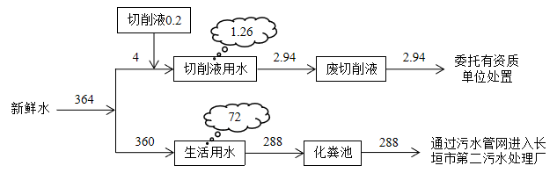
图1 本项目水平衡图（m³/a）
（2）供电
本项目用电量为300万kWh/a，由长垣市电网提供。

主要工艺流程及产物环节：
本项目产品生产工艺基本相同，具体生产工艺流程如下。
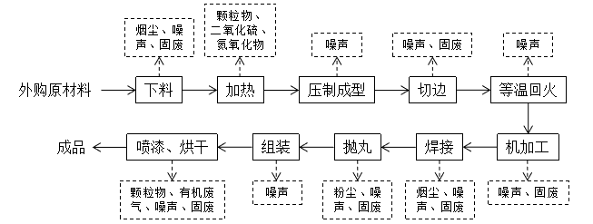
二期内容
图2 生产工艺流程及产污环节图
工艺流程简述：
下料：外购圆钢利用锯床下料，钢板利用切割机下料。其中锯床下料过程为湿式切割（水与切削液的混合液），不产生废气，只产生噪声和固废；切割机下料过程会产生切割烟尘、噪声和固废。
机加工：下料后的工件运至机加工区进行车削、钻孔、铣削、攻丝等一系列机械加工，该过程会产生噪声和固废。
焊接：之后采用焊机对工件进行焊接，该过程会产生烟尘、噪声和固废。
抛丸：为使工件表面光滑，焊接后的工件需用抛丸机进行抛光，该过程会产生粉尘、噪声和固废。
组装：抛丸后的工件与轴承、标准件等外协件进行组装，该过程会产生噪声。
喷漆、烘干：最后将工件送入喷漆房内进行喷漆，调漆过程在喷漆房内进行，喷漆结束后由密闭传送带输送至电加热的烘干房中进行烘干，烘干后即为成品。该过程会产生漆雾、有机废气、噪声和固废。
项目变动情况说明
《关于印发环评管理中部分行业建设项目重大变动清单的通知》（环境保护部办公厅文件，环办[2015]52号）中指出：根据《环境影响评价法》和《建设项目环境保护管理条例》有关规定，建设项目的性质、规模、地点、生产工艺和环境保护措施五个因素中的一项或一项以上发生重大变动，且可能导致环境影响显著变化（特别是不利环境影响加重）的，界定为重大变动。界定为重大变动的应当重新报批环境影响评价文件，不属于重大变动的纳入竣工环境保护验收管理。
本项目一期工程无天然气加热、压制成型、切边和回火工序，均在二期建设，一期工程新增部分机加工设备，不属于重大变动。

表三
主要污染源、污染物处理和排放：
1、废气
本项目的废气来源主要为生产过程产生的废气，详见下表。
表9 本项目废气污染物情况一览表
来源 | 污染物种类 | 治理措施 | 排放方式
切割烟尘 | 颗粒物 | “袋式除尘器+15m高排气筒”排放 | 有组织排放
焊接烟尘 | 颗粒物 | “袋式除尘器+15m高排气筒”排放 | 有组织排放
抛丸废气 | 颗粒物 | “自带除尘器+15m高排气筒”排放 | 有组织排放
喷涂废气 | 颗粒物、非甲烷总烃、二甲苯 | “喷淋塔+活性炭吸附-脱附+催化燃烧+15m高排气筒”排放 | 有组织排放
危废间挥发废气 | 非甲烷总烃
无组织废气 | 颗粒物、非甲烷总烃、二甲苯 | / | 无组织排放
2、废水
本项目无生产用水产生和排放；生活污水经化粪池处理后，通过污水管网进入长垣市第二污水处理厂处理。

3、噪声
本项目主要噪声源为锯床、切割机、抛丸机、空压机、风机等机械设施运行时产生的机械噪声。据类比调查，机械噪声源强在75～80dB（A）。本项目采用隔声、消声、减振等方式治理噪声污染。
表10 本项目主要产噪设备及源强一览表
序号 | 声源名称 | 声级 | 经基础减震、建筑隔声
1 | 锯床 | 85 | 50
2 | 切割机 | 85 | 50
3 | 抛丸机 | 85 | 50
4 | 数控车床 | 80 | 45
5 | 数控加工中心 | 80 | 45
6 | 空压机 | 90 | 55
7 | 风机 | 85 | 50

4、固体废物
表11 本项目实施后固体废物产生情况一览表
类型 | 废物名称 | 产生量 | 类别 | 处理处置方式及去向
一般固废 | 废边角料 | 8t/a | / | 集中收集后定期外售
 | 金属碎屑 | 0.4t/a | /
 | 废钢丸 | 10t/a | /
 | 除尘器收尘灰 | 10.74t/a | /
 | 废催化剂 | 0.001t/a | /
 | 废包装材料 | 0.1t/a | /
危险废物 | 废漆桶 | 0.75t/a | HW49其他废物 | 设置危废暂存间，定期交由资质单位处置
 | 废活性炭 | 1.6t/a
 | 废切削液 | 2.94t/a | HW09油/水、烃/水混合物或乳化液
 | 废机油 | 0.02t/a | HW08废矿物油与含矿物油废物
 | 废油桶 | 0.01t/a
生活垃圾 |  | 4.5t/a | / | 集中收集后交由环卫部门处置

表四
建设项目环境影响报告表主要结论及审批部门审批决定：
1、环境影响报告表主要结论
（1）废气：本项目天然气燃烧废气由低氮燃烧装置处理后，通过一根15m高排气筒排放；抛丸废气由自带袋式除尘器处理后，通过15m高排气筒排放；切割废气经切割机下方吸气口收集，由袋式除尘器处理后，通过一根15m高排气筒排放；焊接废气经集气罩收集，由袋式除尘器处理后，通过一根15m高排气筒排放；喷涂工序废气和危废间挥发废气经各自收集，由一套“过滤棉+活性炭吸附-脱附+催化燃烧”处理后，通过一根15m高排气筒排放。本项目废气经处理后均可达标排放。
（2）废水：本项目无生产废水产生；生活污水经化粪池处理后，通过污水管网进入长垣市第二污水处理厂。因此，本项目废水对周围环境影响较小。
（3）噪声：本项目噪声源经选用低噪声设备、隔声、减振措施后可达标排放，对区域环境基本无影响。
（4）固体废物：本项目一般固废在一般固废暂存区暂存，定期外售；设置危废暂存间，危险废物在厂区危废暂存间暂存后，定期交由资质单位处置；生活垃圾定期由环卫部门清运。
2、审批部门审批决定
一、原则批准《河南省九六重工有限公司年产50000套起重配件项目环境影响报告表》，同意该项目在长垣市巨人大道与纬十三路交叉口建设。
二、严格执行环保“三同时”制度，认真落实环评要求及建议，并向社会公众主动公开业经批准的环境影响报告表，并接受相关方的咨询。环评中提及的污染防治措施可以作为该项目污染治理设施设计的依据。
三、项目运营期间产生的废气、废水、噪声、固废按照环评提出来的防治措施要求进行治理。
四、如果今后国家或我省颁布污染物排放限值的新标准，届时你公司应按新的排放标准执行。
五、项目建成后的相关环保措施、设施应与主体工程应同时投运，你单位要对环保设施运行情况进行跟踪监测，并及时向我局申请环保设施竣工验收，该项目由县环境监察大队负责监督管理，并明确负责人，加强检查和监督，随着周围环境、政策、法律法规的变化，我局有权收回所办理的环保审批手续。

表五

验收检测质量保证及质量控制：

1、质量保证及质量控制
本次验收检测委托河南中碳应用监测技术有限公司进行。
河南中碳应用监测技术有限公司具备检测机构资质认定证书，见附件。
检测人员：参加检测人员均经过部门组织的培训、考试合格持证上岗。

2、废气检测分析过程中的质量保证和质量控制
（1）检测分析方法采用国家有关部门颁布的标准（或推荐）分析方法，检测人员经考试合格后持证上岗，所有检测仪器经计量部门检定合格并在有效期内。
（2）分析采样前进行流量、仪器校准等质控措施。现场采样合理布设检测点位，保证各采样点布设的科学性和可比性。
（3）样品交接与分析过程严格按照监测技术规范进行。
（4）检测数据严格实行三级审核制度。
3、噪声检测分析过程中的质量保证和质量控制

声级计使用前后进行校准，其示值偏差符合监测技术规范要求（ΔL≤0.5dB（A））。噪声检测在无雨、无雪、风速小于5m/s的气象条件下进行，测量时传声器加戴防风罩。

表12 检测方法一览表
 | 序号 |  | 检测项目名称 |  | 检测依据 | 方法检出限 |  | 主要检测仪器/型号 |  | 仪器编号
 | 有组织废气
 | 1 |  | 颗粒物 |  | 固定污染源废气 低浓度颗粒物的测定重量法  HJ 836-2017 | 1.0mg/m³ |  | 低浓度称量恒温恒湿设备 |  | ZTSB-087
 | 2 |  | 非甲烷总烃 |  | 固定污染源废气 总烃、甲烷和非甲烷总烃的测定气相色谱法HJ 38-2017 | 0.07mg/m³ |  | 气相色谱仪浙江福立GC9790Ⅱ |  | ZTYQ-074
 | 3 |  | 二甲苯 |  | 环境空气 苯系物的测定 活性炭吸附/二硫化碳解吸-气相色谱法HJ 584-2010 | 1.5×10⁻³mg/m³ |  | 气相色谱仪A60 |  | ZTYQ-054
 | 4 |  | 颗粒物 |  | 固定污染源排气中颗粒物测定与气态污染物采样方法GB/T 16157-1996（及修改单） | / |  | 电子天平 梅特勒MS105DU |  | ZTYQ-002
无组织废气
1 |  | 颗粒物 |  | 环境空气 总悬浮颗粒物的测定 重量法HJ1263-2022 |  | 7 μg/m³ | 电子天平 梅特勒MS105DU |  | ZTYQ-002
2 |  | 非甲烷总烃 |  | 环境空气 总烃、甲烷和非甲烷总烃的测定直接进样-气相色谱法HJ 604-2017 |  | 0.07mg/m³ | 气相色谱仪浙江福立GC9790Ⅱ |  | ZTYQ-074
3 |  | 二甲苯 |  | 环境空气 苯系物的测定 活性炭吸附/二硫化碳解吸-气相色谱法HJ 584-2010 |  | 1.5×10⁻³mg/m³ | 气相色谱仪A60 |  | ZTYQ-054
噪声
1 |  | 厂界环境噪声 |  | 工业企业厂界环境噪声排放标准 GB 12348-2008 |  | / | 多功能声级计AWA5688型 |  | ZTYQ-040
废水
1 |  | 悬浮物 |  | 水质 悬浮物的测定 重量法 GB11901-1989 |  | / | ME系列电子天平ME204E/02 |  | ZTYQ-001
2 |  | 化学需氧量 |  | 水质 化学需氧量的测定 重铬酸盐法 HJ828-2017 |  | 4mg/L | 酸式滴定管 |  | /
3 |  | 氨氮 |  | 水质 氨氮的测定 纳氏试剂分光光度法  HJ 535-2009 |  | 0.025mg/L | 紫外可见分光光度计TU-1810PC |  | ZTYQ-018
4 |  | 五日生化需氧量 |  | 水质 五日生化需氧量（BOD₅）的测定 稀释与接种法HJ 505-2009 |  | 0.5mg/L | 生化培养箱SPX-250B型 |  | ZTSB-088
5 |  | 总氮 |  | 水质 总氮的测定 碱性过硫酸钾消解紫外分光光度法 HJ 636-2012 |  | 0.05mg/L | 紫外可见分光度计TU-18100PC |  | ZTYQ-018
6 |  | 总磷 |  | 水质 总磷的测定 钼酸铵分光光度法  GB/T 11893-1989 |  | 0.01mg/L | 紫外可见分光度计TU-1810PC |  | ZTYQ-018
7 |  | 流量 |  | 污水监测技术规范 HJ/T 92-2002 |  | / | 旋浆式流速仪LS1206B型 |  | ZTSB-094

表六

验收检测内容：

1、废气检测
本项目废气检测内容见下表。
表13 废气污染物检测项目及频次
监测  类别 | 排放源 | 监测点位 | 监测因子 | 监测频次 | 执行标准
有组织废气 | 切割、焊接废气（DA001） | 袋式除尘器进、出口 | 颗粒物 | 连续监测2天，每天监测3次 | 《新乡市生态环境局关于进一步规范工业企业颗粒物排放限值的通知》
 | 切割废气（DA004） | 袋式除尘器进、出口 | 颗粒物 | 连续监测2天，每天监测3次
 | 喷涂工序、危废暂存间挥发废气（DA002） | 喷淋塔+活性炭（碘值不低于800mg/g）吸附-脱附+催化燃烧装置进、出口 | 颗粒物、非甲烷总烃、二甲苯 | 连续监测2天，每天监测3次 | 《新乡市生态环境局关于进一步规范工业企业颗粒物排放限值的通知》、《工业涂装工序挥发性有机物排放标准》（DB41/95-2020）和《关于全省开展工业企业挥发性有机物专项治理工作中排放建议值的通知》（豫环攻坚办[2017]162号）
 | 抛丸粉尘（DA003） | 除尘器出口 | 颗粒物 | 连续监测2天，每天监测3次 | 《新乡市生态环境局关于进一步规范工业企业颗粒物排放限值的通知》
无组织废气 | / | 厂界外上风向设置一个点位、下风向设置3个点位 | 颗粒物、非甲烷总烃、二甲苯 | 连续监测2天，每天监测3次 | 《新乡市生态环境局关于进一步规范工业企业颗粒物排放限值的通知》、《工业涂装工序挥发性有机物排放标准》（DB41/95-2020）、《挥发性有机物无组织排放控制标准》（GB37822-2019）和《关于全省开展工业企业挥发性有机物专项治理工作中排放建议值的通知》（豫环攻坚办[2017]162号）

2、废水

本项目废气检测内容见下表。

表14 废水污染物检测项目及频次
监测类别 | 监测点位 | 监测因子 | 监测频次 | 执行标准
废水 | 生活污水排放口 | COD、BOD₅、SS、NH₃-N、总磷、总氮 | 连续监测2周期，3次/周期 | 《污水综合排放标准》（GB8978-1996）表4中三级标准、长垣市第二污水处理厂收水标准

3、厂界噪声检测
本项目厂界噪声检测内容见下表。
表15 噪声检测内容一览表
检测类别 | 检测点位 | 检测因子 | 检测频次 | 执行标准
厂界噪声 | 厂界四周各设一监测点 | 等效A声级 | 连续监测2天，  每天昼间1次 | 《工业企业厂界环境噪声排放标准》GB12348-2008中2类标准

4、固体废物检测
本项目固体废物均不外排，因此本次验收调查固体废物处置和堆场建设情况是满足环评批复要求。

表七

验收检测期间生产工况记录：
- 验收检测期间该公司生产负荷满足验收检测工况的要求。
2、验收检测期间，各生产设施运行正常。
验收检测结果：
- 废气检测
本项目废气检测结果见下表。
表16 有组织废气检测结果
检测点位 | 检测日期 | 测次 | 废气量 (m³/h) | 颗粒物排放浓度(mg/m³) | 颗粒物排放速率(kg/h)
切割、焊接废气（DA001）袋式除尘器进口 | 2024.11.6 | 1 | 5.04×10³ | 217 | 1.09
 |  | 2 | 5.17×10³ | 234 | 1.21
 |  | 3 | 5.21×10³ | 226 | 1.18
 |  | 均值 | 5.14×10³ | 226 | 1.16
切割、焊接废气（DA001）袋式除尘器出口 | 2024.11.6 | 1 | 5.26×10³ | 5.1 | 0.0268
 |  | 2 | 5.37×10³ | 4.8 | 0.0258
 |  | 3 | 5.42×10³ | 5.6 | 0.0304
 |  | 均值 | 5.35×10³ | 5.2 | 0.0277
切割、焊接废气（DA001）袋式除尘器进口 | 2024.11.7 | 1 | 5.25×10³ | 259 | 1.36
 |  | 2 | 5.18×10³ | 275 | 1.42
 |  | 3 | 5.39×10³ | 263 | 1.42
 |  | 均值 | 5.27×10³ | 266 | 1.40
切割、焊接废气（DA001）袋式除尘器出口 | 2024.11.7 | 1 | 5.41×10³ | 5.3 | 0.0287
 |  | 2 | 5.56×10³ | 5.5 | 0.0306
 |  | 3 | 5.47×10³ | 5.8 | 0.0317
 |  | 均值 | 5.48×10³ | 5.53 | 0.0303
表17 有组织废气检测结果
检测点位 | 检测日期 | 测次 | 废气量 (m³/h) | 颗粒物排放浓度(mg/m³) | 颗粒物排放速率(kg/h)
抛丸粉尘（DA003）除尘器出口 | 2024.11.6 | 1 | 4.78×10³ | 5.1 | 0.0244
 |  | 2 | 4.92×10³ | 5.8 | 0.0285
 |  | 3 | 4.83×10³ | 5.4 | 0.0261
 |  | 均值 | 4.84×10³ | 5.4 | 0.0263
抛丸粉尘（DA003）除尘器出口 | 2024.11.7 | 1 | 4.92×10³ | 4.3 | 0.0212
 |  | 2 | 4.89×10³ | 4.6 | 0.0225
 |  | 3 | 5.04×10³ | 4.5 | 0.0227
 |  | 均值 | 4.95×10³ | 4.5 | 0.0221
喷漆工序进口 | 2024.11.6 | 1 | 1.84×10⁴ | 28.1 | 0.517
 |  | 2 | 1.72×10⁴ | 27.3 | 0.470
 |  | 3 | 1.95×10⁴ | 29.1 | 0.567
 |  | 均值 | 1.84×10⁴ | 28.2 | 0.518
喷漆工序、危废暂存间挥发废气（DA002）总出口 | 2024.11.6 | 1 | 2.36×10⁴ | 3.4 | 0.0802
 |  | 2 | 2.28×10⁴ | 3.8 | 0.0866
 |  | 3 | 2.41×10⁴ | 3.7 | 0.0892
 |  | 均值 | 2.35×10⁴ | 3.6 | 0.0854
喷漆工序进口 | 2024.11.7 | 1 | 1.73×10⁴ | 23.8 | 0.412
 |  | 2 | 1.68×10⁴ | 24.1 | 0.405
 |  | 3 | 1.84×10⁴ | 22.9 | 0.421
 |  | 均值 | 1.75×10⁴ | 23.6 | 0.413
喷漆工序、危废暂存间挥发废气（DA002）总出口 | 2024.11.7 | 1 | 2.30×10⁴ | 4.1 | 0.0943
 |  | 2 | 2.25×10⁴ | 3.6 | 0.0810
 |  | 3 | 2.41×10⁴ | 3.9 | 0.0940
 |  | 均值 | 2.32×10⁴ | 3.9 | 0.0898
表18 有组织废气检测结果
检测点位 | 检测日期 | 测次 | 废气量 (m³/h) | 非甲烷总烃排放浓度(mg/m³) | 非甲烷总烃排放速率(kg/h) | 二甲苯排放浓度(mg/m³) | 二甲苯排放速率(kg/h)
喷漆工序进口 | 2024.11.6 | 1 | 1.84×10⁴ | 50.5 | 0.929 | 0.594 | 0.0109
 |  | 2 | 1.72×10⁴ | 50.3 | 0.865 | 0.537 | 9.24×10⁻³
 |  | 3 | 1.95×10⁴ | 53.9 | 1.05 | 0.557 | 0.0109
 |  | 均值 | 1.84×10⁴ | 51.6 | 0.948 | 0.563 | 0.0103
危废暂存间挥发废气进口 | 2024.11.6 | 1 | 4.52×10³ | 24.6 | 0.111 | / | /
 |  | 2 | 4.47×10³ | 24.3 | 0.109 | / | /
 |  | 3 | 4.63×10³ | 24.3 | 0.113 | / | /
 |  | 均值 | 4.54×10³ | 24.4 | 0.111 | / | /
喷漆工序、危废暂存间挥发废气（DA002）总出口 | 2024.11.6 | 1 | 2.36×10⁴ | 7.62 | 0.180 | 未检出 | /
 |  | 2 | 2.28×10⁴ | 7.33 | 0.167 | 未检出 | /
 |  | 3 | 2.41×10⁴ | 7.68 | 0.185 | 未检出 | /
 |  | 均值 | 2.35×10⁴ | 7.54 | 0.177 | / | /
去除率（%） |  |  |  | 83.3 |  | /
喷漆工序进口 | 2024.11.7 | 1 | 1.73×10⁴ | 51.2 | 0.886 | 0.583 | 0.0101
 |  | 2 | 1.68×10⁴ | 51.3 | 0.862 | 0.586 | 9.84×10⁻³
 |  | 3 | 1.84×10⁴ | 50.7 | 0.933 | 0.573 | 0.0105
 |  | 均值 | 1.75×10⁴ | 51.1 | 0.893 | 0.581 | 0.0102
危废暂存间挥发废气进口 | 2024.11.7 | 1 | 4.46×10³ | 23.6 | 0.105 | / | /
 |  | 2 | 4.37×10³ | 22.2 | 0.0970 | / | /
 |  | 3 | 4.52×10³ | 24.3 | 0.110 | / | /
 |  | 均值 | 4.45×10³ | 23.4 | 0.104 | / | /
喷漆工序、危废暂存间挥发废气（DA002）总出口 | 2024.11.7 | 1 | 2.30×10⁴ | 7.76 | 0.178 | 未检出 | /
 |  | 2 | 2.25×10⁴ | 7.52 | 0.169 | 未检出 | /
 |  | 3 | 2.41×10⁴ | 7.93 | 0.191 | 未检出 | /
 |  | 均值 | 2.32×10⁴ | 7.74 | 0.180 | / | /
去除率（%） |  |  |  | 82.0 |  | /
表19 有组织废气检测结果
检测点位 | 检测日期 | 测次 | 废气量 (m³/h) | 颗粒物排放浓度(mg/m³) | 颗粒物排放速率(kg/h)
激光切割废气（DA004）袋式除尘器进口 | 2025.2.12 | 1 | 3.43×10³ | 43.6 | 0.150
 |  | 2 | 3.39×10³ | 45.2 | 0.153
 |  | 3 | 3.47×10³ | 46.7 | 0.162
 |  | 均值 | 3.43×10³ | 45.2 | 0.155
激光切割废气（DA004）袋式除尘器出口 |  | 1 | 3.75×10³ | 3.2 | 0.0120
 |  | 2 | 3.71×10³ | 2.9 | 0.0108
 |  | 3 | 3.79×10³ | 2.4 | 9.10×10⁻³
 |  | 均值 | 3.75×10³ | 2.8 | 0.0106
激光切割废气（DA004）袋式除尘器进口 | 2025.2.13 | 1 | 3.49×10³ | 45.9 | 0.160
 |  | 2 | 3.44×10³ | 42.7 | 0.147
 |  | 3 | 3.41×10³ | 47.1 | 0.161
 |  | 均值 | 3.45×10³ | 45.2 | 0.156
激光切割废气（DA004）袋式除尘器出口 |  | 1 | 3.78×10³ | 2.6 | 9.83×10⁻³
 |  | 2 | 3.73×10³ | 3.4 | 0.0127
 |  | 3 | 3.69×10³ | 2.8 | 0.0103
 |  | 均值 | 3.73×10³ | 2.9 | 0.0108
根据表16-表19可知，本项目DA001颗粒物排放浓度在4.8-5.8mg/m³之间，满足《新乡市生态环境局关于进一步规范工业企业颗粒物排放限值的通知》要求；DA002颗粒物排放浓度在3.4-4.1mg/m³之间，非甲烷总烃排放浓度在7.33-7.93mg/m³之间，二甲苯未检出，满足《新乡市生态环境局关于进一步规范工业企业颗粒物排放限值的通知》、工业涂装绩效分级A级要求、《工业涂装工序挥发性有机物排放标准》（DB41/95-2020）、《关于全省开展工业企业挥发性有机物专项治理工作中排放建议值的通知》（豫环攻坚办〔2017〕162号）；DA003颗粒物排放浓度在4.3-5.8mg/m³之间，满足《新乡市生态环境局关于进一步规范工业企业颗粒物排放限值的通知》要求；DA004颗粒物排放浓度在2.4-3.4mg/m³之间，满足《新乡市生态环境局关于进一步规范工业企业颗粒物排放限值的通知》要求。
表20 无组织废气检测结果
检测时间 | 检测频次 | 检测点位 | 颗粒物（mg/m³） | 非甲烷总烃（mg/m³） | 二甲苯（mg/m³） | 备注
2024.11.6 | 第一次 | 上风向 | 0.248 | 0.48 | 未检出 | 晴，平均温度11.5℃，平均气压98.4kpa，东南风，风速1.4~2.6m/s
 |  | 下风向1# | 0.336 | 0.58 | 未检出
 |  | 下风向2# | 0.335 | 0.58 | 未检出
 |  | 下风向3# | 0.309 | 0.69 | 未检出
 | 第二次 | 上风向 | 0.246 | 0.49 | 未检出
 |  | 下风向1# | 0.314 | 0.50 | 未检出
 |  | 下风向2# | 0.314 | 0.59 | 未检出
 |  | 下风向3# | 0.335 | 0.66 | 未检出
 | 第三次 | 上风向 | 0.263 | 0.42 | 未检出
 |  | 下风向1# | 0.345 | 0.55 | 未检出
 |  | 下风向2# | 0.347 | 0.57 | 未检出
 |  | 下风向3# | 0.346 | 0.66 | 未检出
检测时间 | 检测频次 | 检测点位 | 颗粒物（mg/m³） | 非甲烷总烃（mg/m³） | 二甲苯（mg/m³） | 备注
2024.11.7 | 第一次 | 上风向 | 0.266 | 0.46 | 未检出 | 多云转阴，平均温度13.0℃，平均气压99.2kpa，南风，风速2.6~3.4m/s
 |  | 下风向1# | 0.301 | 0.56 | 未检出
 |  | 下风向2# | 0.330 | 0.57 | 未检出
 |  | 下风向3# | 0.305 | 0.62 | 未检出
 | 第二次 | 上风向 | 0.252 | 0.47 | 未检出
 |  | 下风向1# | 0.328 | 0.54 | 未检出
 |  | 下风向2# | 0.316 | 0.54 | 未检出
 |  | 下风向3# | 0.309 | 0.65 | 未检出
 | 第三次 | 上风向 | 0.244 | 0.47 | 未检出
 |  | 下风向1# | 0.323 | 0.54 | 未检出
 |  | 下风向2# | 0.306 | 0.56 | 未检出
 |  | 下风向3# | 0.308 | 0.63 | 未检出
根据上述检测结果，本项目无组织废气中颗粒物排放浓度在0.244-0.347mg/m³之间，满足《新乡市生态环境局关于进一步规范工业企业颗粒物排放限值的通知》要求；非甲烷总烃排放浓度在0.42-0.69mg/m³之间，二甲苯未检出，满足《关于全省开展工业企业挥发性有机物专项治理工作中排放建议值的通知》（豫环攻坚办〔2017〕162号）和《挥发性有机物无组织排放控制标准》（GB37822-2019）。
- 废水检测
本项目废水检测结果见表21。
表21 废水检测结果
检测点位 | 采样日期 | 测次 | 五日生化需氧量（mg/L） | 氨氮（mg/L） | 化学需氧量（mg/L） | 悬浮物（mg/L） | 总磷（mg/L） | 总氮（mg/L） | 流量（t/d）
生活污水排放口 | 2024.11.6 | 1 | 69.1 | 14.1 | 219 | 113 | 1.29 | 19.4 | 1.2
 |  | 2 | 72.4 | 14.3 | 225 | 109 | 1.56 | 19.5
 |  | 3 | 73.5 | 14.5 | 232 | 103 | 1.66 | 19.7
 | 2024.11.7 | 1 | 71.8 | 15.0 | 221 | 105 | 1.59 | 19.7 | 1.3
 |  | 2 | 70.6 | 15.1 | 214 | 106 | 1.69 | 19.6
 |  | 3 | 68.9 | 15.4 | 218 | 108 | 1.74 | 19.5
根据检测结果，本项目生活污水经厂区化粪池处理后COD为214~232mg/L、BOD₅为68.9~73.5mg/L、SS为103~113mg/L、氨氮为14.1~15.4mg/L、总磷为1.29~1.74mg/L、总氮为19.4~19.7mg/L，能够满足《污水综合排放标准》（GB8978-1996）表4三级标准（COD500mg/L）和长垣市第二污水处理厂收水标准（COD≤320mg/L，NH₃-N≤30mg/L，BOD≤145mg/L，SS≤200mg/L，总氮≤36mg/L，总磷≤3.0mg/L），可进入长垣市第二污水处理厂。
- 噪声检测
本项目厂界噪声检测结果见下表。
表22 厂界环境噪声检测结果
检测日期 | 2024.11.6 | 2024.11.7
检测点位 | 昼间Leq[dB（A）] | 昼间Leq[dB（A）]
南厂界 | 53 | 54
西厂界 | 51 | 52
北厂界 | 54 | 53
备注：东厂界为公共厂界
根据上述检测结果，本项目厂界昼间噪声为51~54dB（A），满足《工业企业厂界环境噪声排放标准》（GB12348-2008）2类标准。

表八

验收检测结论：

验收检测期间，该公司生产运行正常，生产负荷满足验收检测工况要求。
- 验收检测期间，本项目DA001颗粒物排放浓度在4.8-5.8mg/m³之间，满足《新乡市生态环境局关于进一步规范工业企业颗粒物排放限值的通知》要求；DA002颗粒物排放浓度在3.4-4.1mg/m³之间，非甲烷总烃排放浓度在7.33-7.93mg/m³之间，二甲苯未检出，满足《新乡市生态环境局关于进一步规范工业企业颗粒物排放限值的通知》、工业涂装绩效分级A级要求、《工业涂装工序挥发性有机物排放标准》（DB41/95-2020）、《关于全省开展工业企业挥发性有机物专项治理工作中排放建议值的通知》（豫环攻坚办〔2017〕162号）；DA003颗粒物排放浓度在4.3-5.8mg/m³之间，满足《新乡市生态环境局关于进一步规范工业企业颗粒物排放限值的通知》要求；DA004颗粒物排放浓度在2.4-3.4mg/m³之间，满足《新乡市生态环境局关于进一步规范工业企业颗粒物排放限值的通知》要求。无组织废气中颗粒物排放浓度在0.244-0.347mg/m³之间，满足《新乡市生态环境局关于进一步规范工业企业颗粒物排放限值的通知》要求；非甲烷总烃排放浓度在0.42-0.69mg/m³之间，二甲苯未检出，满足《关于全省开展工业企业挥发性有机物专项治理工作中排放建议值的通知》（豫环攻坚办〔2017〕162号）和《挥发性有机物无组织排放控制标准》（GB37822-2019）。
- 该项目废水主要为生活废水，生活污水经化粪池处理后COD为214~232mg/L、BOD₅为68.9~73.5mg/L、SS为103~113mg/L、氨氮为14.1~15.4mg/L、总磷为1.29~1.74mg/L、总氮为19.4~19.7mg/L，能够满足《污水综合排放标准》（GB8978-1996）表4三级标准（COD500mg/L）和长垣市第二污水处理厂收水标准（COD≤320mg/L，NH₃-N≤30mg/L，BOD≤145mg/L，SS≤200mg/L，总氮≤36mg/L，总磷≤3.0mg/L），可进入长垣市第二污水处理厂。
- 由检测结果可知，本项目厂界昼间噪声为51~54dB（A），满足《工业企业厂界环境噪声排放标准》（GB12348-2008）2类标准。

建设项目工程竣工环境保护“三同时”验收登记表
填表单位（盖章）：河南省九六重工有限公司 填表人（签字）： 项目经办人（签字）：
建 设 项 目 | 项目名称 |  | 年产50000套起重配件项目（一期） |  |  |  | 项目代码 |  | / |  |  | 建设地点 | 长垣市巨人大道与纬十三路交叉口
 | 行业类别（分类管理名录） |  | C3432 生产专用起重机制造 |  |  |  | 建设性质 |  | ☑新建 □改扩建 □技术改造 |  |  | 东经114度40分37.696秒 |  |  | 北纬35度7分3.899秒
 | 设计生产能力 |  | 年产50000套起重配件 |  |  |  | 实际生产能力 |  | 年产50000套起重配件 |  |  | 环评单位 |  | 河南秋晟环境科技有限公司
 | 环评文件审批机关 |  | 新乡市生态环境局长垣分局 |  |  |  | 审批文号 |  | 长环审（2023）66号 |  |  | 环评文件类型 |  | 环评报告表
 | 开工日期 |  | 2023年11月 |  |  |  | 竣工日期 |  | 2024年11月 |  |  | 排污许可证申领时间 |  | 2024年12月13日
 | 环保设施设计单位 |  | / |  |  |  | 环保设施施工单位 |  | / |  |  | 本工程排污许可证编号 |  | 91410728MA9LCCXK40001X
 | 验收单位 |  | 河南省九六重工有限公司 |  |  |  | 环保设施监测单位 |  | 河南中碳应用监测技术有限公司 |  |  | 验收监测时工况 |  | 85%
 | 投资总概算（万元） |  | 2000 |  |  |  | 环保投资总概算（万元） |  | 30 |  |  | 所占比例（%） |  | 1.5%
 | 一期总投资 |  | 1500 |  |  |  | 一期环保投资（万元）* |  | 30 |  |  | 所占比例（%） |  | 2%
 | 废水治理（万元） |  | / | 废气治理（万元） | / | 噪声治理(万元) | / | 固废治理(万元) |  | / |  | 绿化及生态(万元) |  | / |  |  | 其他（万元） | /
 | 新增废水处理设施能力 |  | / |  |  |  |  | 新增废气处理设施能力 |  | / |  | 年平均工作时 |  | 2400h
运营单位 |  |  | 河南省九六重工有限公司 |  | 运营单位社会统一信用代码（或组织机构代码）： |  |  |  |  | 91410728MA9LCCXK40 |  | 验收时间 |  | 2025年2月
污  染  物  排  放  达  标  与  总  量  控  制  （工业  建设  项目  详填） | 污染物 |  | 原有排放量(1) | 本期工程实际排放浓度（2） | 本期工程允许排放浓度（3） | 本期工程产生量（4） | 本期工程自身消减量（5） | 本期工程实际排放量（6） | 本期工程核定排放总量（7） | 本期工程“以新带老”消减量（8） | 全厂实际排放总量（9） | 全厂核定排放总量（10） |  | 区域平衡替代消减量（11） |  | 排放增减量  （12）
 | 废水 |  | / | / | / | / | / | / | / | / | / | / |  | / |  | /
 | 化学需氧量 |  | / | 232 | 320 | 0.0115 | / | 0.0115 | / | / | 0.0115 | / |  | / |  | +0.0115
 | 氨 氮 |  | / | 15.4 | 30 | 0.0009 | / | 0.0009 | / | / | 0.0009 | / |  | / |  | +0.0009
 | 石 油 类 |  | / | / | / | / | / | / | / | / | / | / |  | / |  | /
 | 废气 |  | / | / | / | / | / | / | / | / | / | / |  | / |  | /
 | 二氧化硫 |  | / | / | / | / | / | / | / | / | / | / |  | / |  | /
 | 烟 尘 |  | / | / | / | / | / | / | / | / | / | / |  | / |  | /
 | 工业粉尘 |  | / | 5.8 | 10 | 12.1169 | 11.8039 | 0.313 | / | / | 0.313 | / |  | / |  | +0.313
 | 氮氧化物 |  | / | / | / | / | / | / | / | / | / | / |  | / |  | /
 | 工业固体废物 |  | / | / | / | / | / | / | / | / | / | / |  | / |  | /
 | 项目  相关  的其  它污染物 | 非甲烷总烃 | / | 7.93 | 30 | 3.4484 | 3.276 | 0.1724 | / | / | 0.1724 | / |  | / |  | +0.1724
 |  | 二甲苯 | / | / | 20 | 0.5462 | 0.5189 | 0.0273 | / | / | 0.0273 | / |  | / |  | +0.0273
 |  | 总磷 | / | / | / | / | / | / | / | / | / | / |  | / |  | /
 |  | 总氮 | / | / | / | / | / | / | / | / | / | / |  | / |  | /
注：1、排放增减量：(+)表示增加，(-)表示减少。2、(12)=(6)-(8)-(11)，(9)=(4)-(5)-(8)-(11)+(1)，3、计量单位：废水排放量——万吨/年；废气排放量——万标立方米/年；工业固体废物排放量——万吨/年；水污染物排放浓度——毫克/升；大气污染物排放浓度——毫克/立方米；水污染物排放量——吨/年；大气污染物排放量——吨/年。

附图一 项目地理位置图

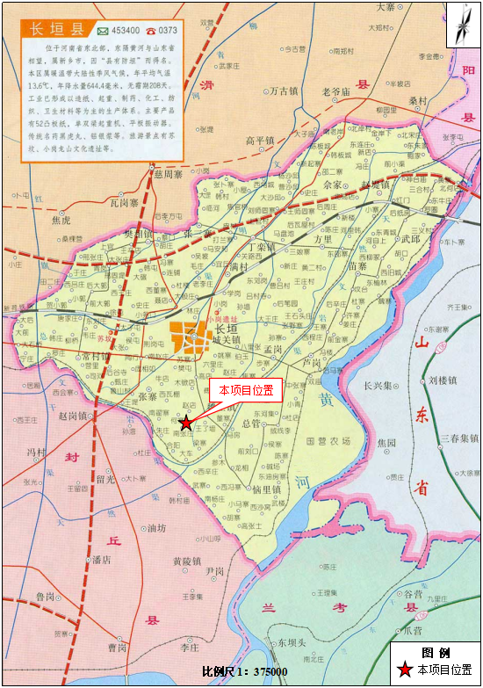
附图二 项目周边环境图
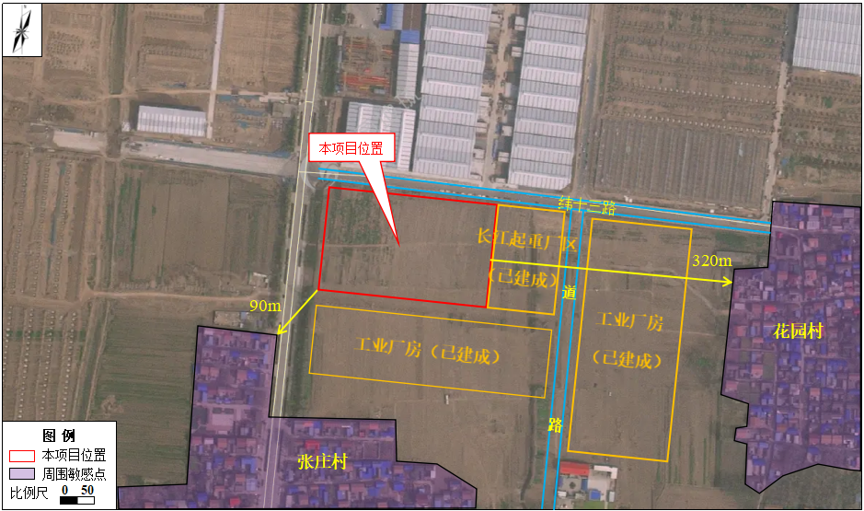

附图三 项目平面布置

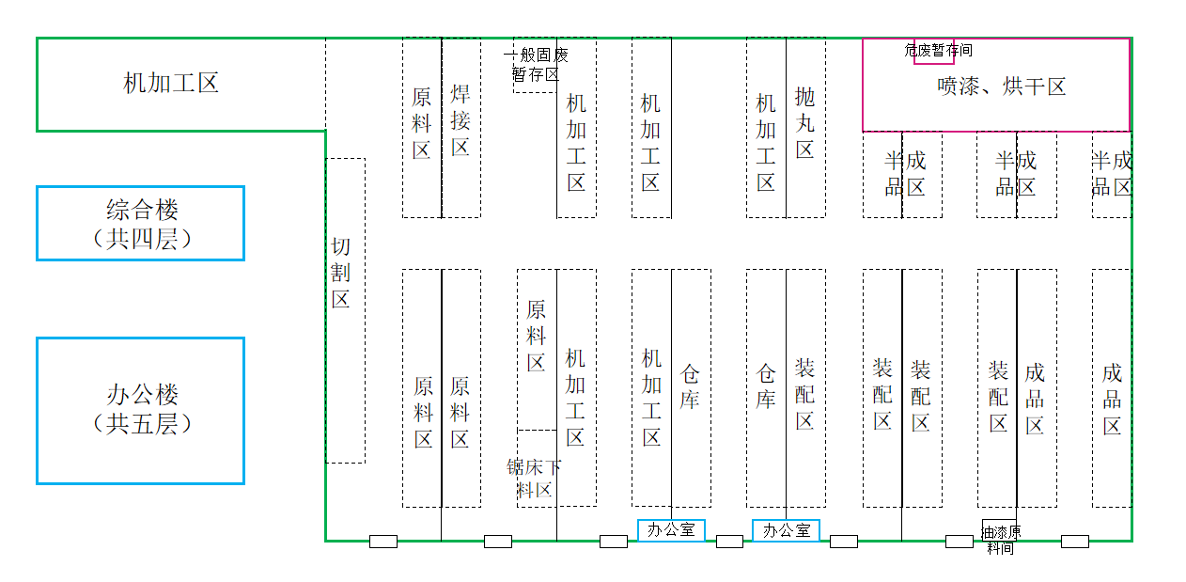
DA004

DA001
DA003
DA002

附件1 环境影响评价批复
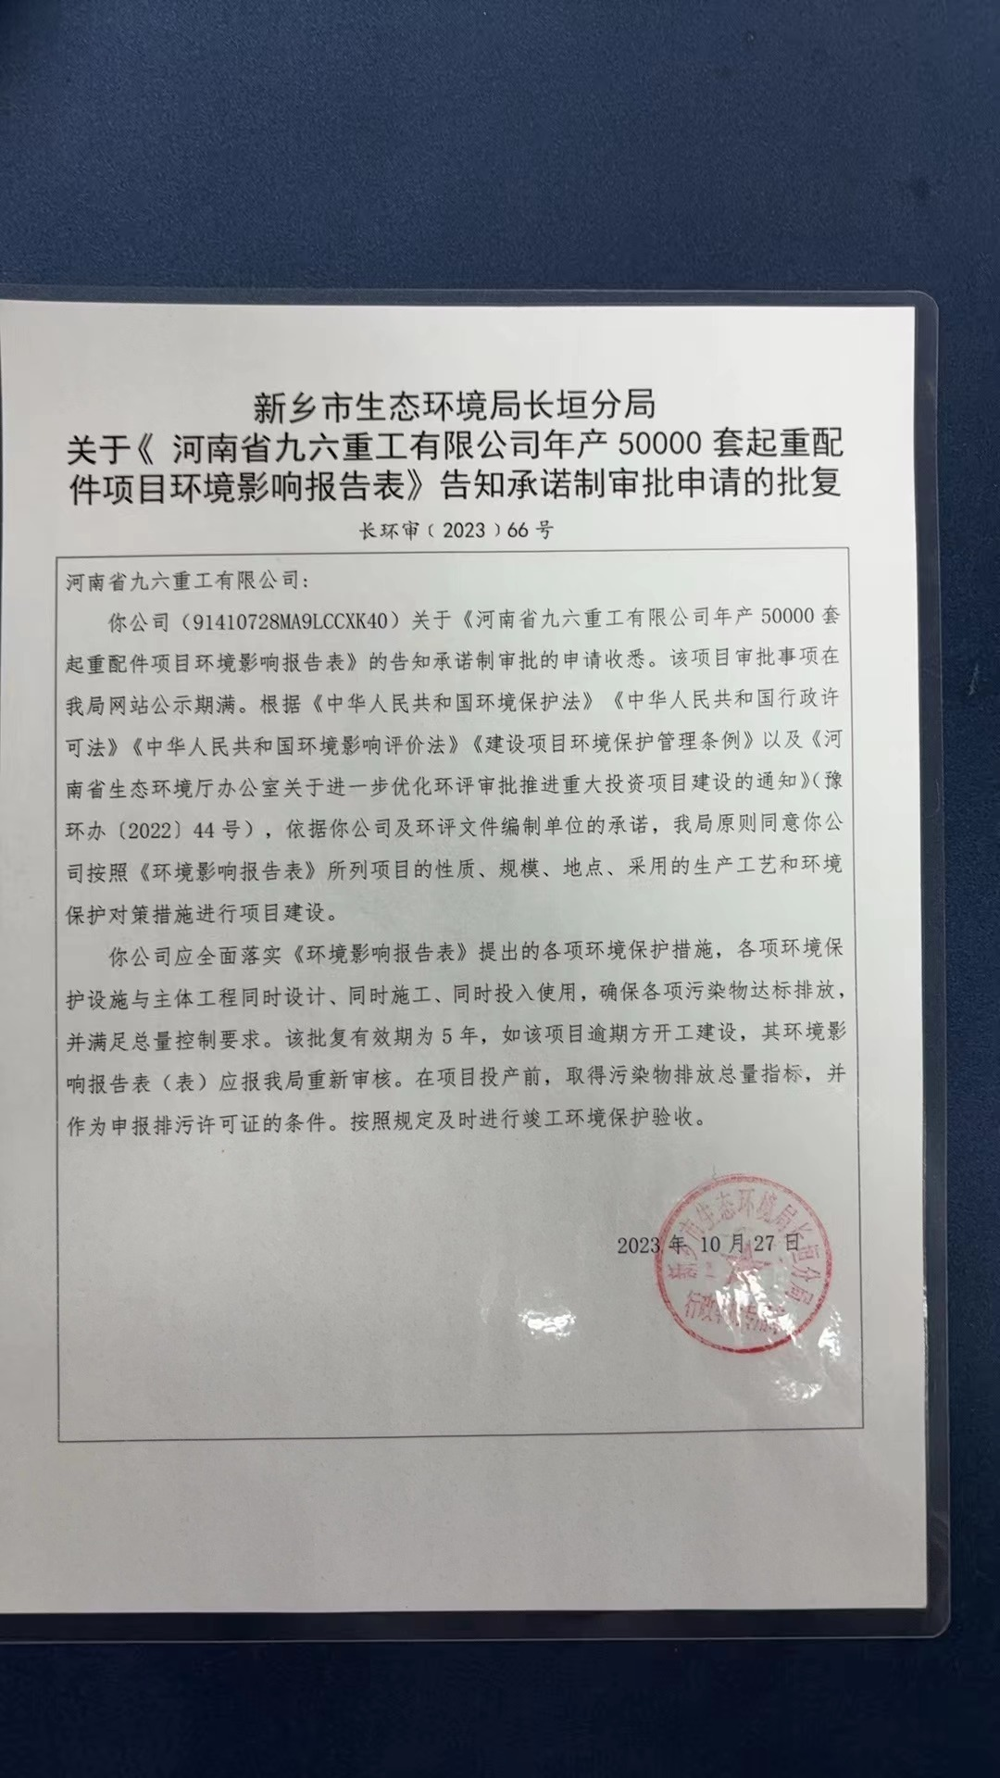
附件2 排污许可证
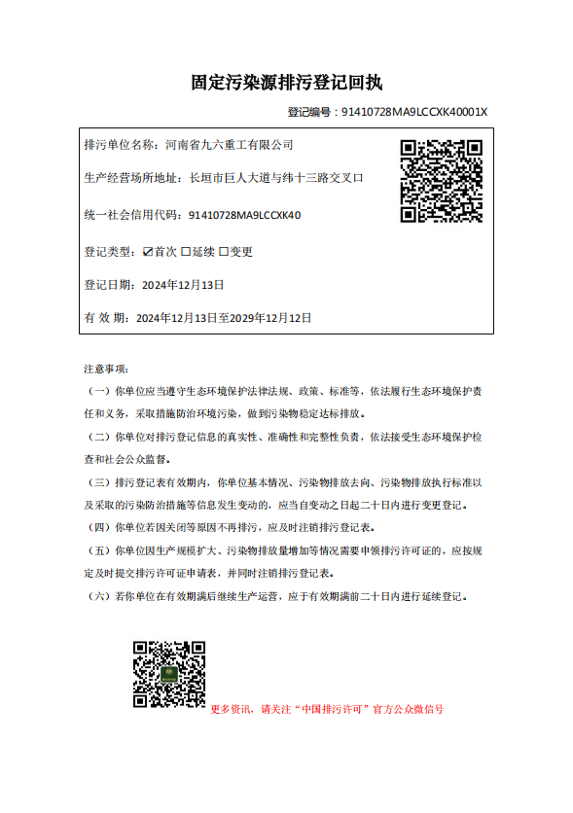
附件3 验收检测报告
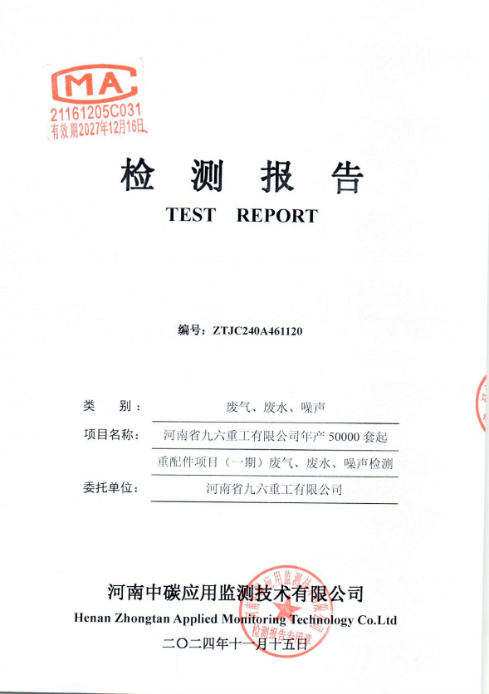
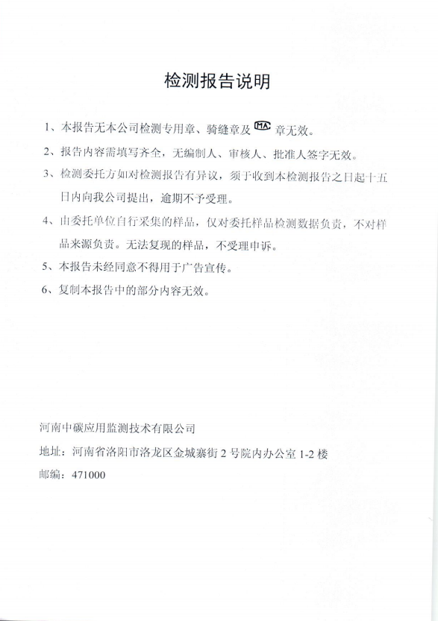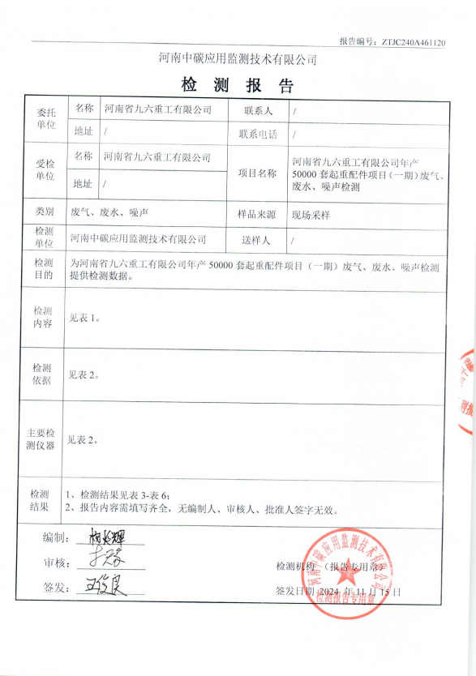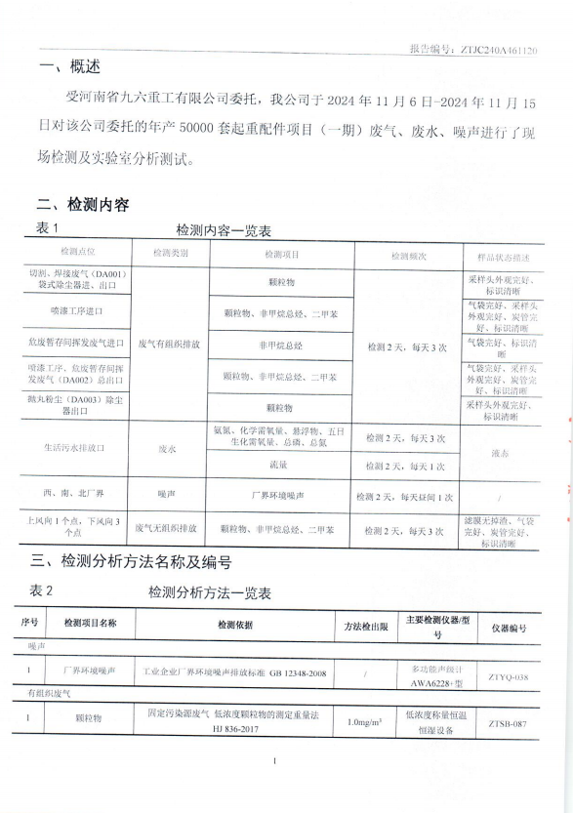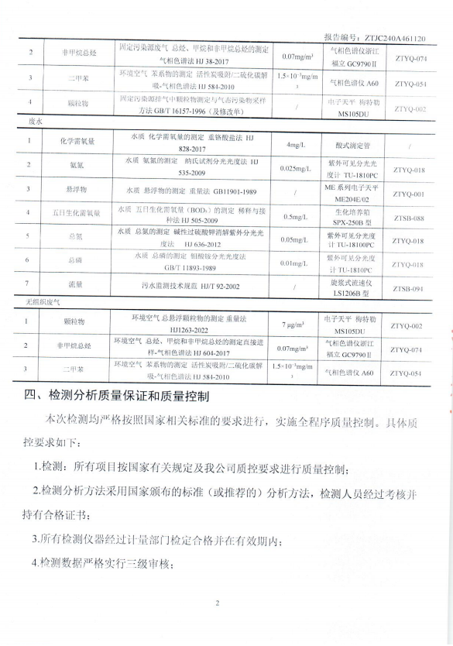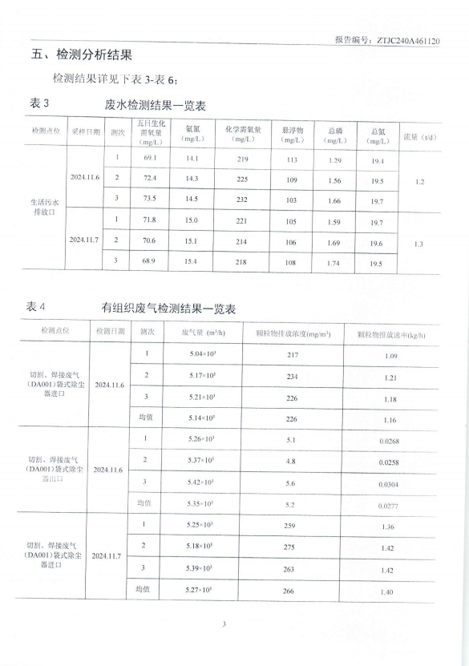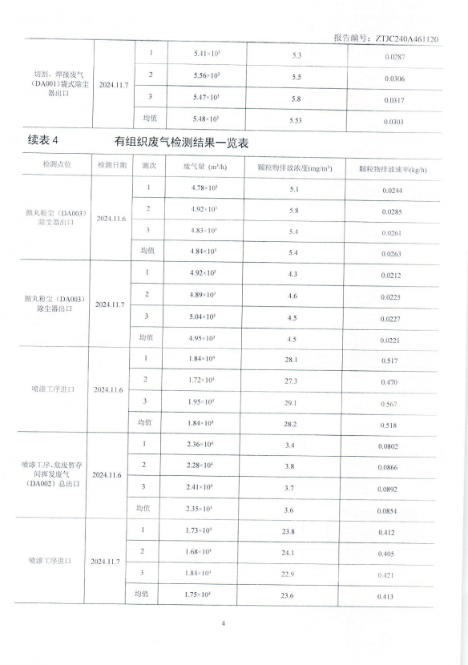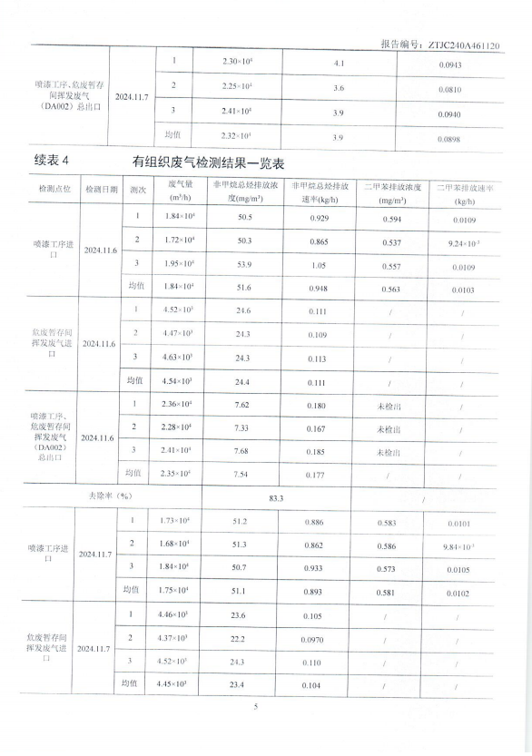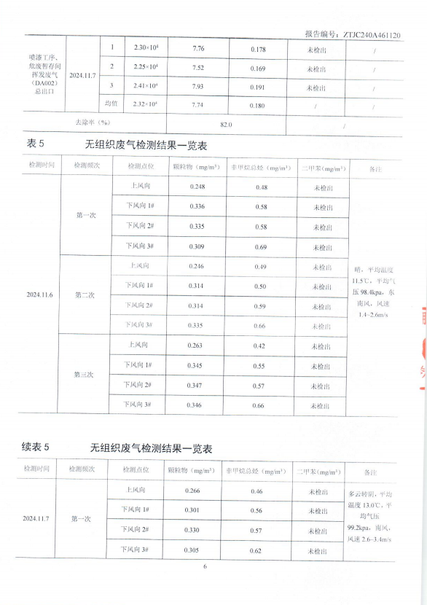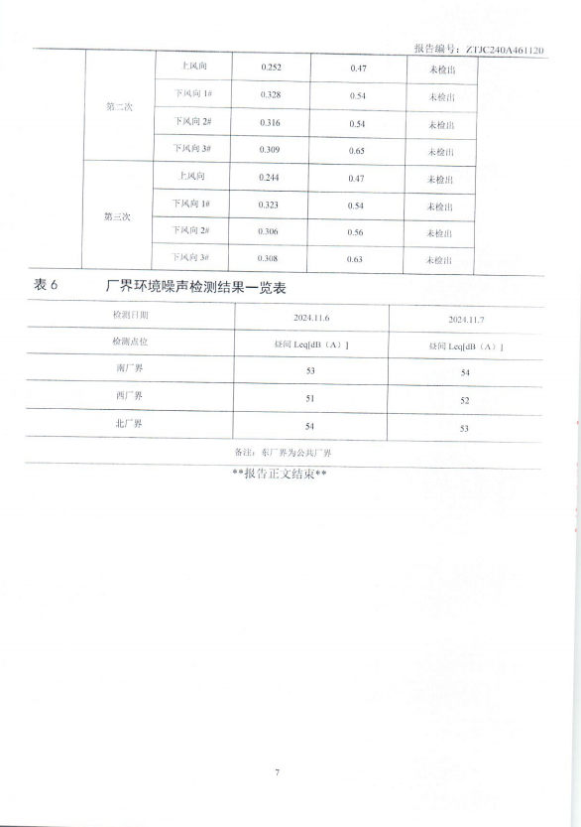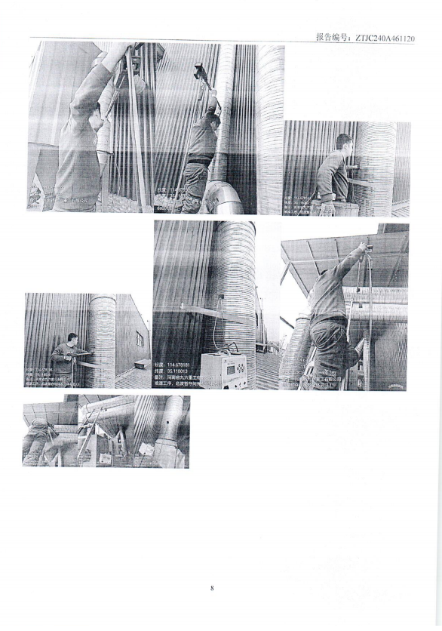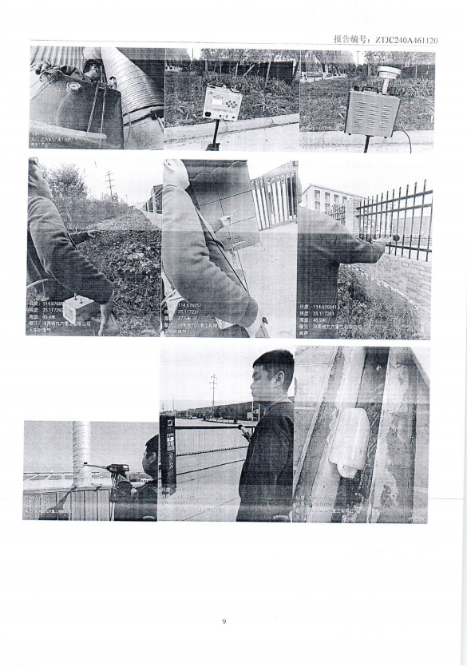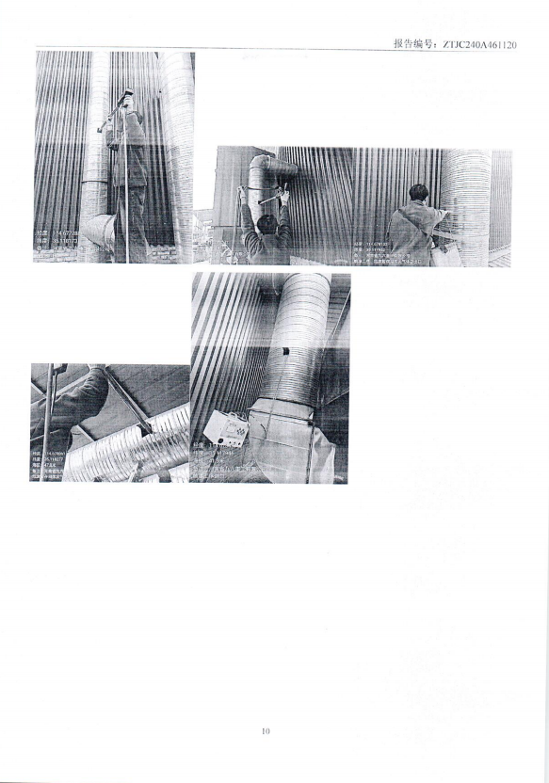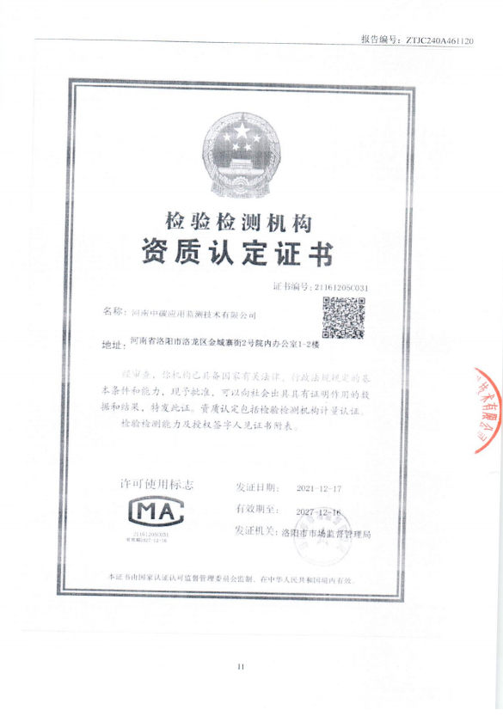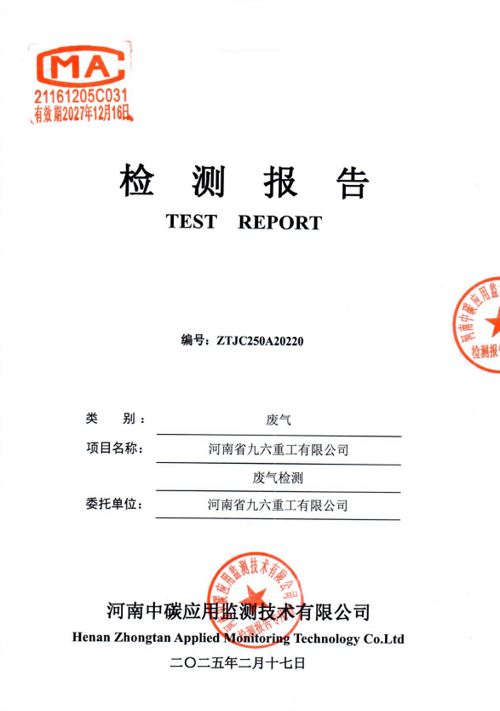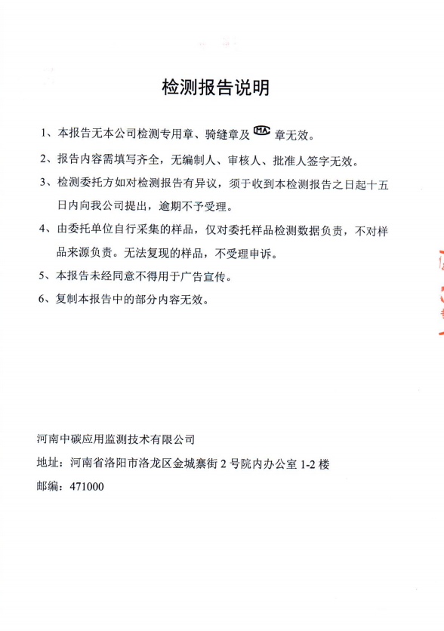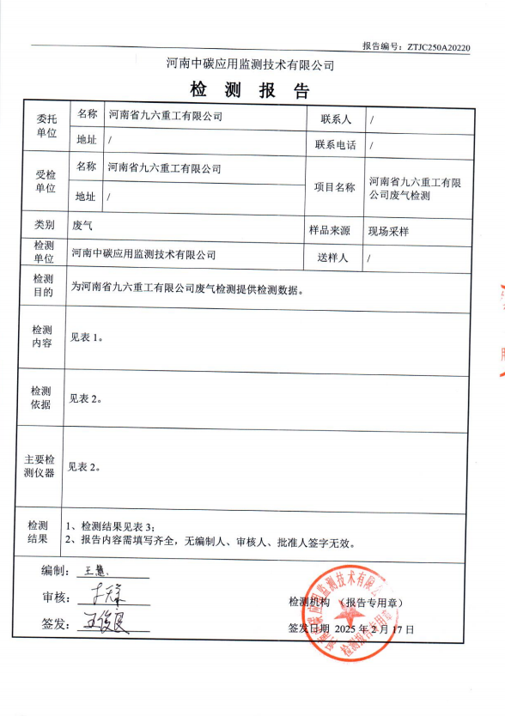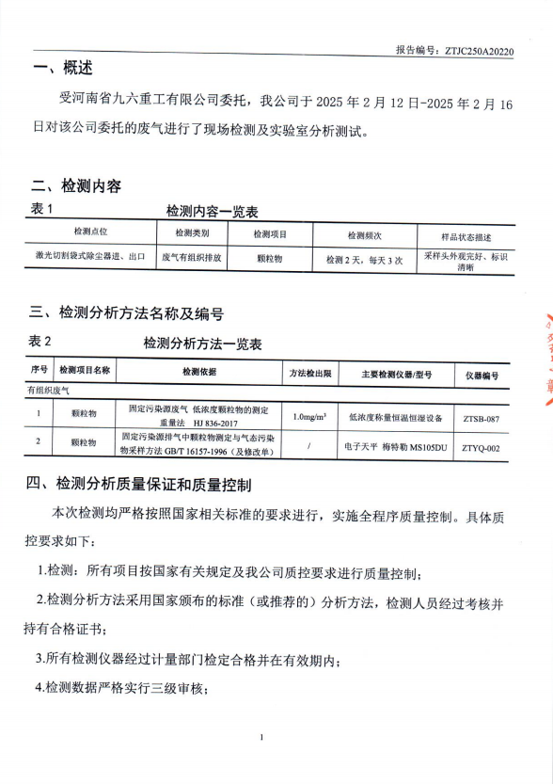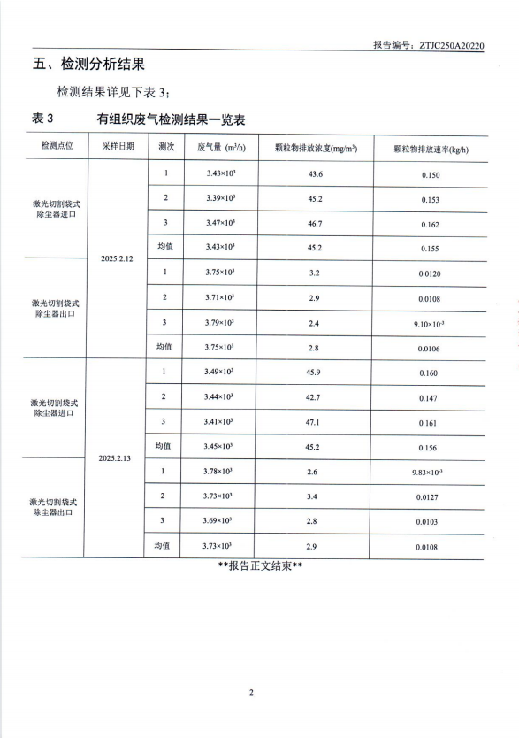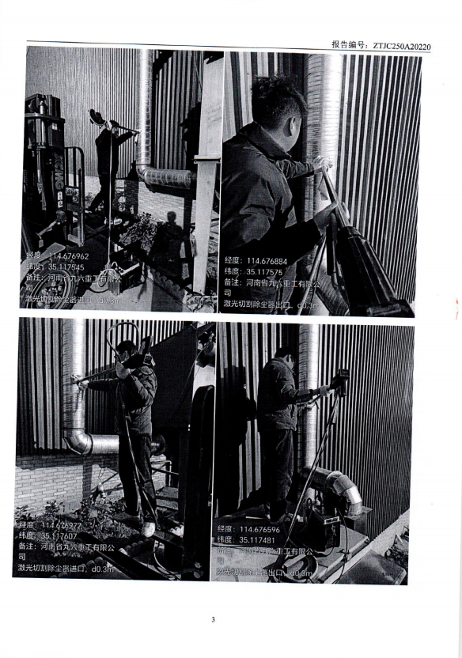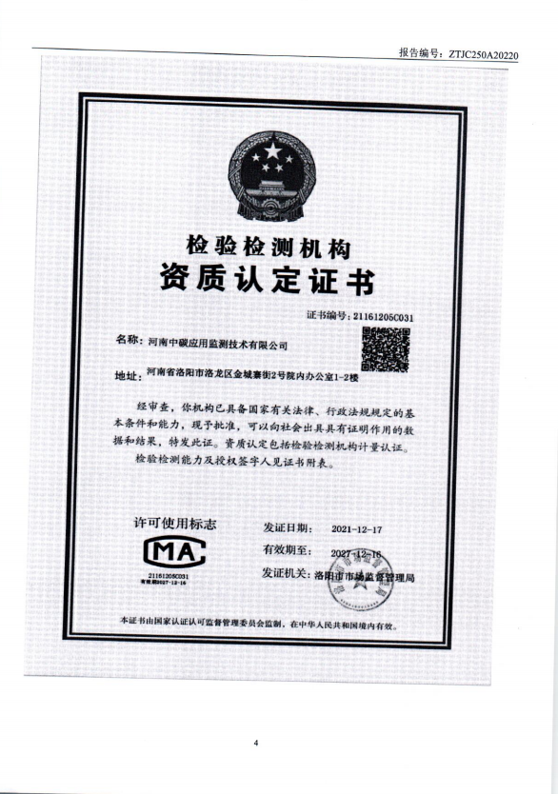
附件4 验收意见
河南省九六重工有限公司年产50000套起重配件项目（一期）
竣工环境保护验收意见
2025年2月18日，河南省九六重工有限公司年产50000套起重配件项目（一期）竣工环境保护验收评审会在长垣市召开。验收专家组通过审阅本项目竣工环境保护验收检测报告并对照《建设项目竣工环境保护验收暂行办法》，严格依照国家有关法律法规、建设项目竣工环境保护验收技术规范、本项目环境影响评价报告表和审批部门审批决定等要求对本项目进行验收，提出意见如下：
一、工程建设基本情况
（一）建设地点、规模、主要建设内容
河南省九六重工有限公司年产50000套起重配件项目位于长垣市巨人大道与纬十三路交叉口，占地面积32388.46m²，总投资2000万元。
（二）建设过程及环保审批情况
《河南省九六重工有限公司年产50000套起重配件项目环境影响报告表》由河南秋晟环境科技有限公司编制完成，2023年10月27日，获得新乡市生态环境局长垣分局批复（长环审（2023）66号）。
（三）投资情况
项目一期总投资1500万元，其中环保投资30万元，占比为2%。
（四）验收范围
本次验收范围为河南省九六重工有限公司年产50000套起重配件项目（一期）的主体工程、配套设施、辅助设施、环保设施的建设、运行及环保要求落实情况。
二、工程变更情况
本项目一期工程无天然气加热、压制成型、切边和回火工序，均在二期建设，一期工程新增部分机加工设备，不属于重大变动。
三、环境保护设施建设情况
（1）废气：本项目焊接废气由袋式除尘器处理后，通过一根15m高排气筒排放；切割废气由袋式除尘器处理后，通过一根15m高排气筒排放；抛丸废气由自带袋式除尘器处理后，通过15m高排气筒排放；喷涂工序废气和危废间挥发废气经各自收集，由一套“过滤棉+活性炭吸附-脱附+催化燃烧”处理后，通过一根15m高排气筒排放。
（2）废水：本项目无生产废水；生活污水经化粪池处理后，通过污水管网进入长垣市第二污水处理厂处理。因此，本项目废水对周围环境影响较小。
（3）噪声：本项目噪声源经选用低噪声设备、隔声、减振措施后可达标排放，对区域环境基本无影响。
（4）固体废物：本项目一般固废在一般固废暂存区暂存，定期外售；设置危废暂存间，危险废物在厂区危废暂存间暂存后，定期交由资质单位处置；生活垃圾定期由环卫部门清运。
四、环境保护设施调试效果
（一）污染物达标排放情况
根据河南中碳应用监测技术有限公司分别于2024年11月15日和2025年2月17日出具的检测报告可知，检测期间，各环保设施运行正常。检测结果表明：
（1）废气
本项目DA001颗粒物排放浓度在4.8-5.8mg/m³之间，满足《新乡市生态环境局关于进一步规范工业企业颗粒物排放限值的通知》要求；DA002颗粒物排放浓度在3.4-4.1mg/m³之间，非甲烷总烃排放浓度在7.33-7.93mg/m³之间，二甲苯未检出，满足《新乡市生态环境局关于进一步规范工业企业颗粒物排放限值的通知》、工业涂装绩效分级A级要求、《工业涂装工序挥发性有机物排放标准》（DB41/95-2020）、《关于全省开展工业企业挥发性有机物专项治理工作中排放建议值的通知》（豫环攻坚办〔2017〕162号）；DA003颗粒物排放浓度在4.3-5.8mg/m³之间，满足《新乡市生态环境局关于进一步规范工业企业颗粒物排放限值的通知》要求；DA004颗粒物排放浓度在2.4-3.4mg/m³之间，满足《新乡市生态环境局关于进一步规范工业企业颗粒物排放限值的通知》要求。
（2）废水
本项目生活污水排放口COD为214~232mg/L、BOD₅为68.9~73.5mg/L、SS为103~113mg/L、氨氮为14.1~15.4mg/L、总磷为1.29~1.74mg/L、总氮为19.4~19.7mg/L，能够满足《污水综合排放标准》（GB8978-1996）表4三级标准和长垣市第二污水处理厂收水标准，可进入长垣市第二污水处理厂。
（3）噪声
本项目厂界昼间噪声为51~54dB（A），能够达到《工业企业厂界环境噪声排放标准》（GB12348-2008）2类标准要求。
（4）固废
本项目一般固废在一般固废暂存区暂存，定期外售；设置危废暂存间，危险废物在厂区危废暂存间暂存后，定期交由资质单位处置；生活垃圾定期由环卫部门清运。固体废物经采取上述处理措施，不对外排放。因此本次验收检测不涉及固体废物的检测。
五、验收结论
根据该项目竣工环境保护验收监测报告及现场核查，该项目环保手续完备，执行了环境影响评价及三同时管理制度，基本落实了环评报告及其批复规定的各项环境污染防治措施。各项污染物能够实现达标排放或合理处理处置。
综上所述，河南省九六重工有限公司年产50000套起重配件项目（一期）不存在《建设项目竣工环境保护暂行办法》中所规定的验收不合格情形，验收组一致同意本项目通过项目竣工环境保护验收。
建议：
- 对各种污染防治措施加强管理，发现问题及时采取措施解决，确保污染治理设施能够长期稳定运行，做到污染物稳定达标排放。
- 认真落实各项环境保护制度，规范环保标识。
附件5 验收人员信息表
